Автор идеи Космачева Н. К.

Автор сценария Космачева Н. К.

**«Что такое любовь?»**

*Действие всей шоу-программы я разделила на 3 основных части. Оно рассчитано на темное время суток. Данное шоу, по моей задумки, приурочено к свадебному торжеству, годовщине свадьбы, вечеринке-помолвке. Длительность программы 2:10 минуты, в соответствии с сопровождающим все действие музыкальным произведением «Вальс-фантазия» М. Глинка. (Произведение взято с сайта:* [*https://dzen.ru/a/XW4h7jXKMQCtidSr*](https://dzen.ru/a/XW4h7jXKMQCtidSr) *) Данные временные рамки соответствуют увертюре, которая длиться как раз 2:10 минуты. На протяжении всего сценария будут указана основные тайм коды (до 00:14, до 00:35), как основные очаги смены действия и его развития.*

*Тема шоу: Что такое любовь?*

*Идея: Любовь - это слияние двух противоположных полюсов мира необходимых для гармонии.*

**«Предчувствие любви — как шторм»**

*Фасад здания (основная подсвечиваемая часть, далее просто «экран») подсвечивается частями, в так основным музыкальным акцентам, их пять. (продолжительность первого действия 00:10 секунд). Ниже представлены основные световые тона (примерные, с ориентиром на живопись 19 века), в которых должно быть выполнено шоу (со всеми корректировками на ночное время, а также цифровые возможности проектора).*

*Восход солнца в Феодосии.
 Иван Константинович Айвазовский, 1855«Восход солнца в Феодосии» И. К. Айвазовский*

* *

* *

* *

* *

*Схема, порядок высвечивания основных архитектурных элементов:*

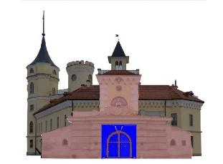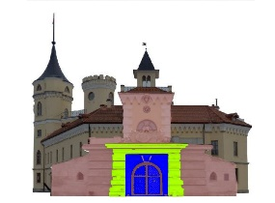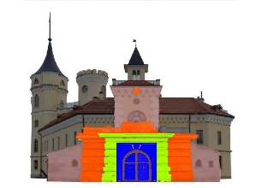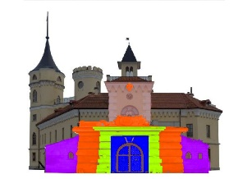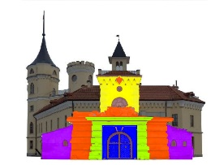

*Постепенно проекция фасада здания (полностью имитирующая его проекция), начинает отъезжать, как бы отдаляться в горизонт, а вместе с ним и отдаляться проекция всего здания замка. На фасад здания (далее экран) выводится пейзажный вид: замок БИП, холм, реки, омывающие замок. С появлением рек на экране, сквозь основное музыкальное сопровождение слышен звук журчания воды. Это важный момент, поскольку все смысловое действие строится на образе воды (до 00:13 секунд).*

*После с помощью анимации, изображение на экране оживает: деревья колышет ветер (шум шелеста листьев, ветра), пролетают птицы (звук щебетания), проплывают парусники (усиливающийся звук воды) (до 00:20 секунд).*

*Примеры изображаемого:*

*Изобр. №1 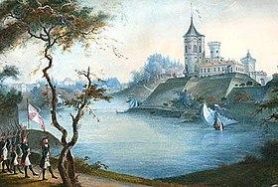 Изобр. №2 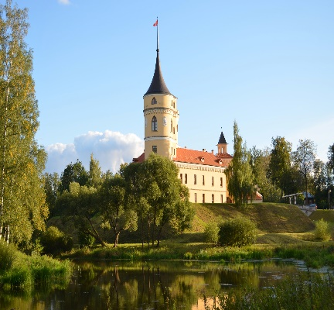*

*Картинка на экране меняется, что угол обзора смещается, примерно, как на изображении №2. Таким образом, открывается обозрение на обе реки, омывающие замок. Одна река алого цвета, другая синего. Реки текут, их активное течение показано с помощью анимации, под конец сцены сливаясь во едино, заполняют собой все пространство экрана. Заливают его одним светом подсвечивая все его архитектурные элементы. (до 00:29 секунд)*

* +  = *

**Фонтан чувств.**

*Загорается круглое окно над аркой, алым цветом. С помощью анимации оно увеличивается во весь экран. Сквозь него зритель видит, как в комнату врывается молодой человек, к нему на встречу встав с покоев приближается девушка, опомнившись молодой человек, возвращается к двери задвинуть задвижку. На этом кадре круглое окно возвращается до реальных размеров и гаснет. (до 00:45 секунд)*

*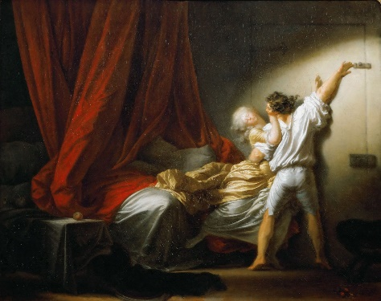 Картина «Задвижка» Ж. Фрагонар 1777 г.*

Прототипом данной сцены служит мировой шедевр изобразительного искусства, который отчетливо передает все настроение, всю суть страстной любви, которая понимается ценителями данного вида искусства на уровне интуиции.

*Далее, на экране появляется мужчина, его проекция чуть-больше чем в натуральную величину, он не знает куда двигаться, озирается по сторонам. Он двигается справа в сторону ворот, из-за которых виднеется синее сияние. Он подходит к ним. С помощью анимации основные ворота открываются и расширяются во весь экран. Зрителю следующую картину. Мужчина, заходит в ворота, бежит по туннелю главного входа, ища кого-то. Он добегает до темного двора и ждет кого-то, озираясь по сторонам. Из-за арки к нему выбегает девушка, они сливаются в страстном поцелуе. Кадры быстро отъезжает назад, ворота главного входа возвращаются до своих реальных размеров и с грохотом захлопываются. (до 01:13 секунд)*

*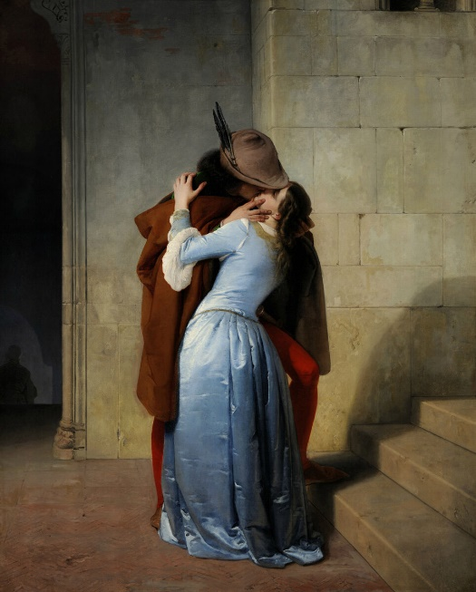 «Поцелуй» Ф. Айеца 1859.*

*Далее часы, расположенные над круглым окном, подсвечиваются ярко и акцентно. В них стрелки в такт музыкальных фрагментов делают быстрые обороты, показывая быстротечность времени. В это время, фасад здания, с помощью анимации разрушается. Это действие происходит несколько раз, разрушаются и восстанавливаются поочередно разные элементы фасада.*

*Первый оборот стрелки (с 01:14 до 01:18), яркий бой полуденной пушки. Разрушается правая сторона фасада (с 01:18 по 01:20). Фасад восстанавливается в алом цвете, Стрелка на часах делает еще один полный оборот, полуденный выстрел (с 01:20 по 01:23). Фасад разрушается с дугой стороны (с 01:23 по 01:26). В подобном ритме, с ориентировкой на музыкальные акценты поочередно разрушаются и восстанавливаются другие части фасада, данная сцена длится вплоть до 01:36 секунд.*

*Далее, с 01:36 по 01:47 секунду музыкальной композиции, с помощью анимации (эффект ИИ, тренд такой еще был, где пластически визуально объект меняется до будущего, но в нашем случае фасад замка меняется с 1797 по наше время, со всей его окружающей средой).*

**Все реки текут — к морю.**

*Обе реки, сливаясь и перемешиваясь заполняют собой пространство фасада, как бы кирпич за кирпичиком, и достигнув высшей точки экрана выстреливают в воздух в виде салюта (пиротехники) (на 20:01 секунду). Зрительное внимание переключается в воздух. Действие двух рек повторяется вновь на экране в том же порядке, а второй выстрел салюта приходится на 20:06 секунду, а за ним следует сразу третий выстрел на 20:08 секунду. Салюты, конечно в идеале, с делать в тонах и цветах используемых во всем шоу (алые, синие, зеленые). С растворением искр салюта в воздухе, они с помощью анимации, как бы падают перед фасадом замка, окрашивая его в тона картины «Восход солнца над Феодосией». Солнцем на нашем экране будет выступать как раз круглое окно.*

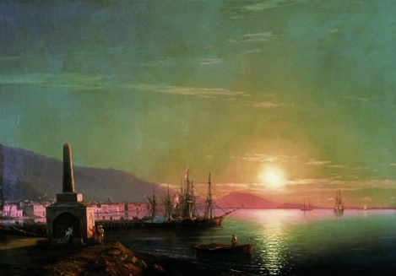

**Смысловая нагрузка моей идеи.**

Две реки- это две жизни, цвета взяты просто яркие контрастные, это не зависит от того что мальчик-голубой, девочка-розовый. Две реки, омывающие замок. Бип - это реальные реки Славянки и Тызьвы. Их слияние- это образ зарождения любви в том широком смысле, в котором мы его понимаем, в том смысле, каким его изображают во всех художественных произведениях.

Любовь – это не просто поцелую, встречи, комфортное время препровождение, нет, это взаимослияние во имя создания чего-то крепкого, целого, вечного, чего-то большего чем простые мирские потребности человека. Образом этого крепкого и вечного является сам замок. На примере его долгой истории, которая претерпела множество событий, войн, разрушений (это все внешние катализаторы, которые стремятся повлиять ослабить, разрушить, то что строят двое влюбленных, это все жизненные испытания) показано, что любовь, это упорная долгая работа, в каком-то смысле даже жертва, но никогда не простой путь. Их стремление к слиянию и достижению моря – это стремление двух душ к вечному покою, комфорту и собственному «мирку», который и создается благодаря любви. В финале шоу - это «море любви» и показано.

Также, через сюжеты мировых шедевров, которые я также включила в действие шоу, показывается, то, ради чего и даже во имя чего существует мир, во имя чего создается мир.

Проблема любви – это один из вечных вопросов, на который у каждого найдется свое справедливое решение и ответ.

Выбор эпохи романтизма обусловлен его основными признаками. *Выразительные средства романтической живописи:*

* *контрастное освещение,*
* *насыщенный и яркий колорит,*
* *эмоциональность манеры, мазка и фактуры.*

Подобной эпохе откликается романтичные настроения такой серьезной темы, а также основные требования шоу.

Музыка, которую я использовала для шоу программы также принадлежит направлению «романтизма». Все действие моей шоу программы не будет пониматься здесь и сейчас, оно рассчитано на моральные мотивировки и изменения зрителя не только при просмотре, но и после завершения шоу. Его содержание будет понятно на эмоционально-интуитивном уровне, как и любое художественное произведение.

Все мои работы, сценарии защищены Авторским правом (согласно Статье 1256 Главе 70 ГК РФ)